# 登录和注册

Demo支持账号密码注册登录和手机号注册登录。

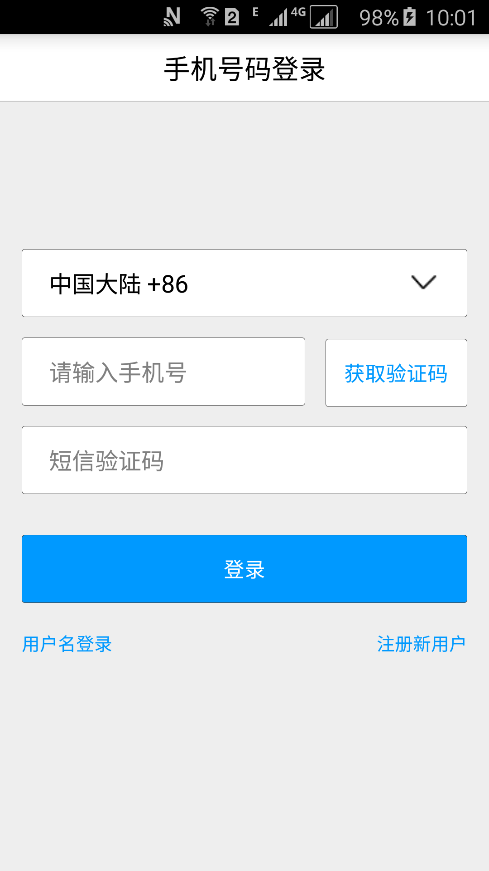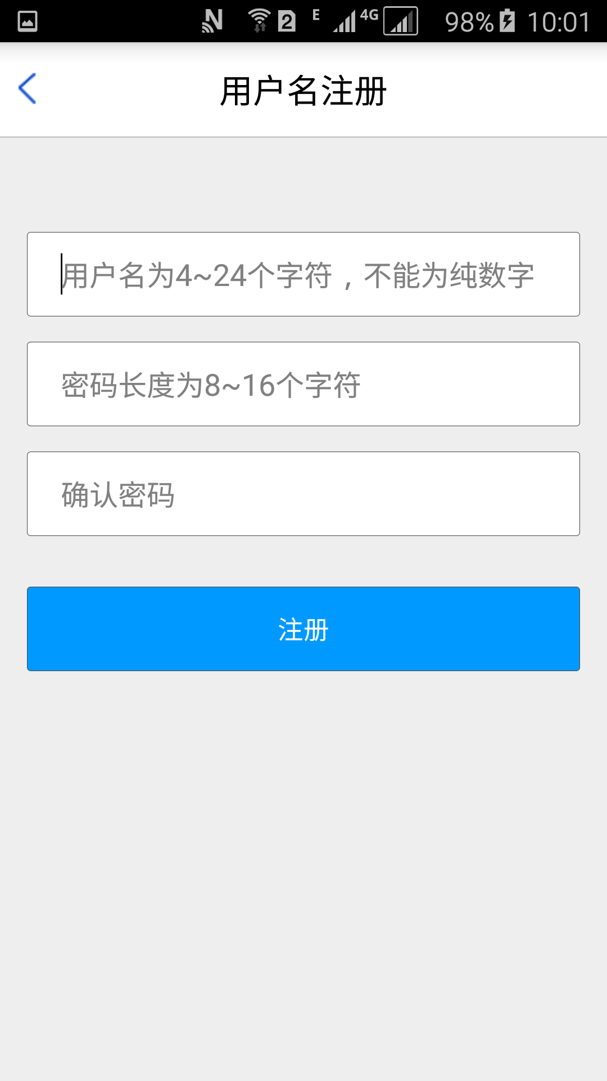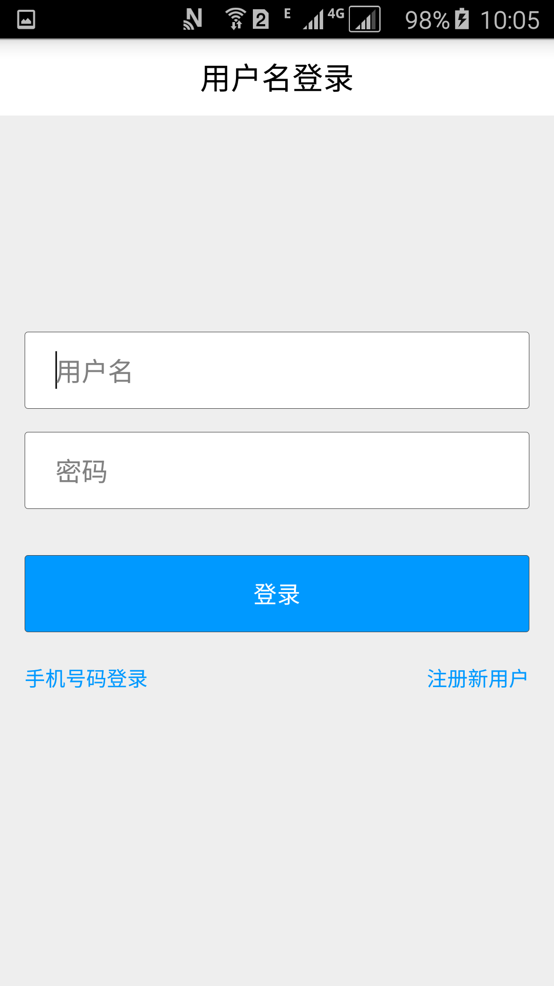

# 添加好友

在联系人tab中点击右上角按钮，然后选择添加好友

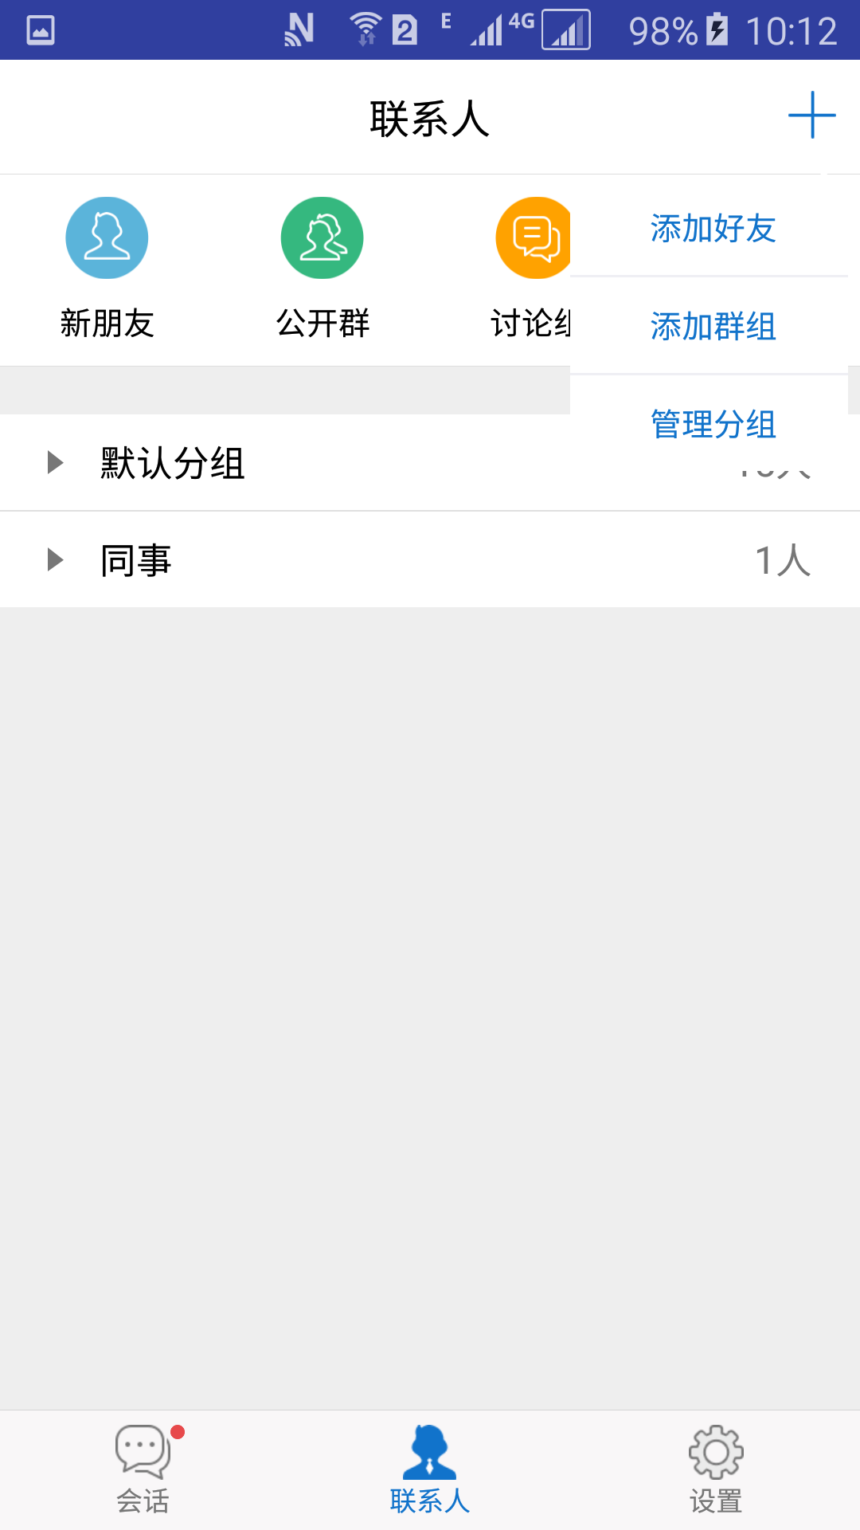

在添加好友界面里搜索（使用软键盘搜索按钮）指定的账号或名称

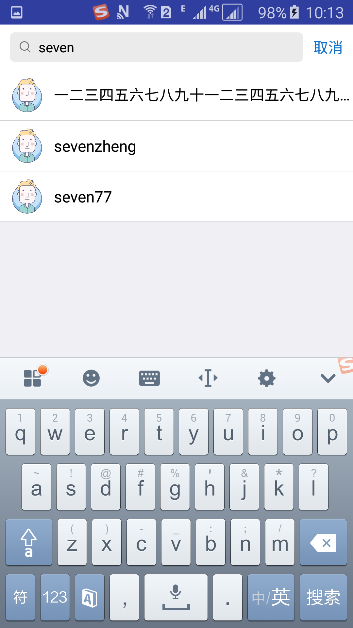

选择需要添加的对象，发送添加请求，对方同意请求后即成为好友。

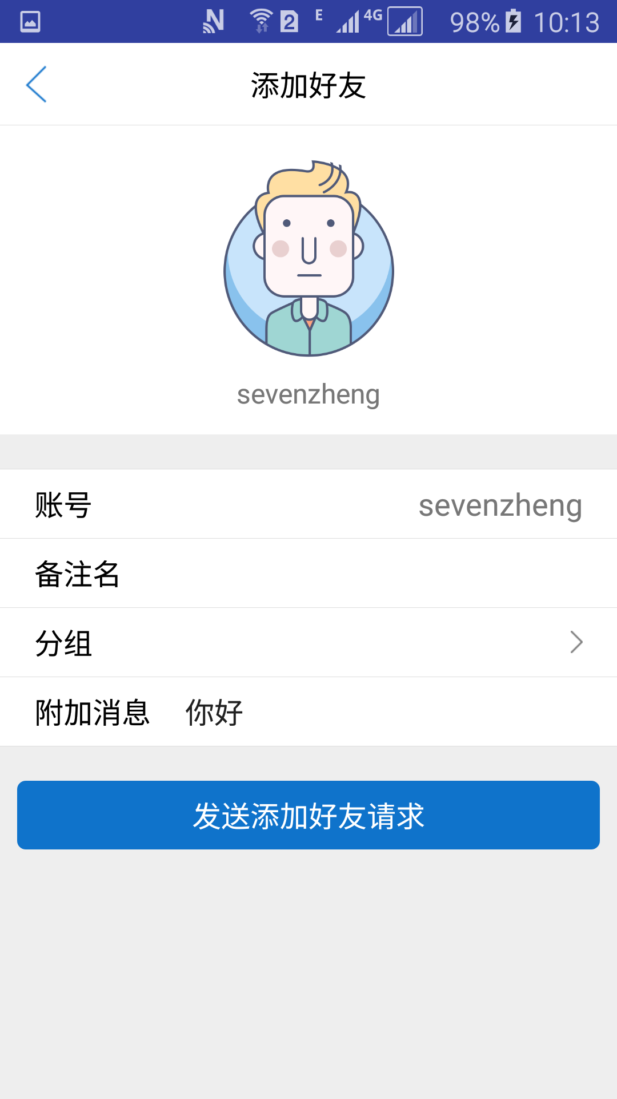

# 创建群

在公开群/讨论组/聊天室列表中选择右上角创建按钮，进入创建群界面



选择群名称和邀请的群成员，然后创建群

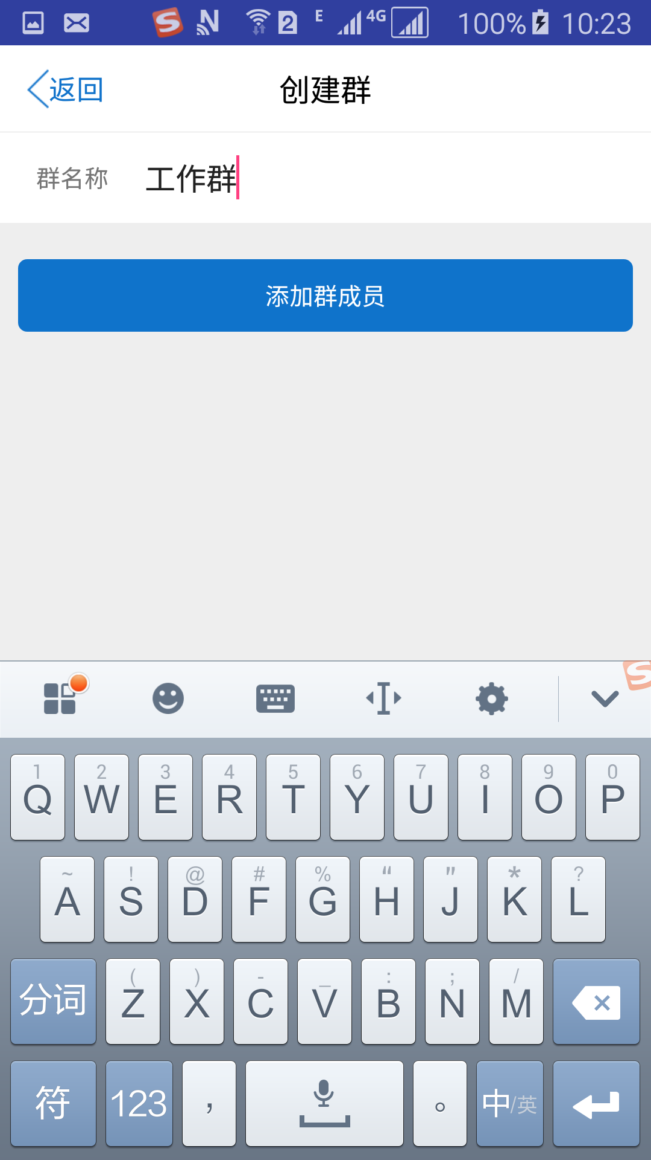

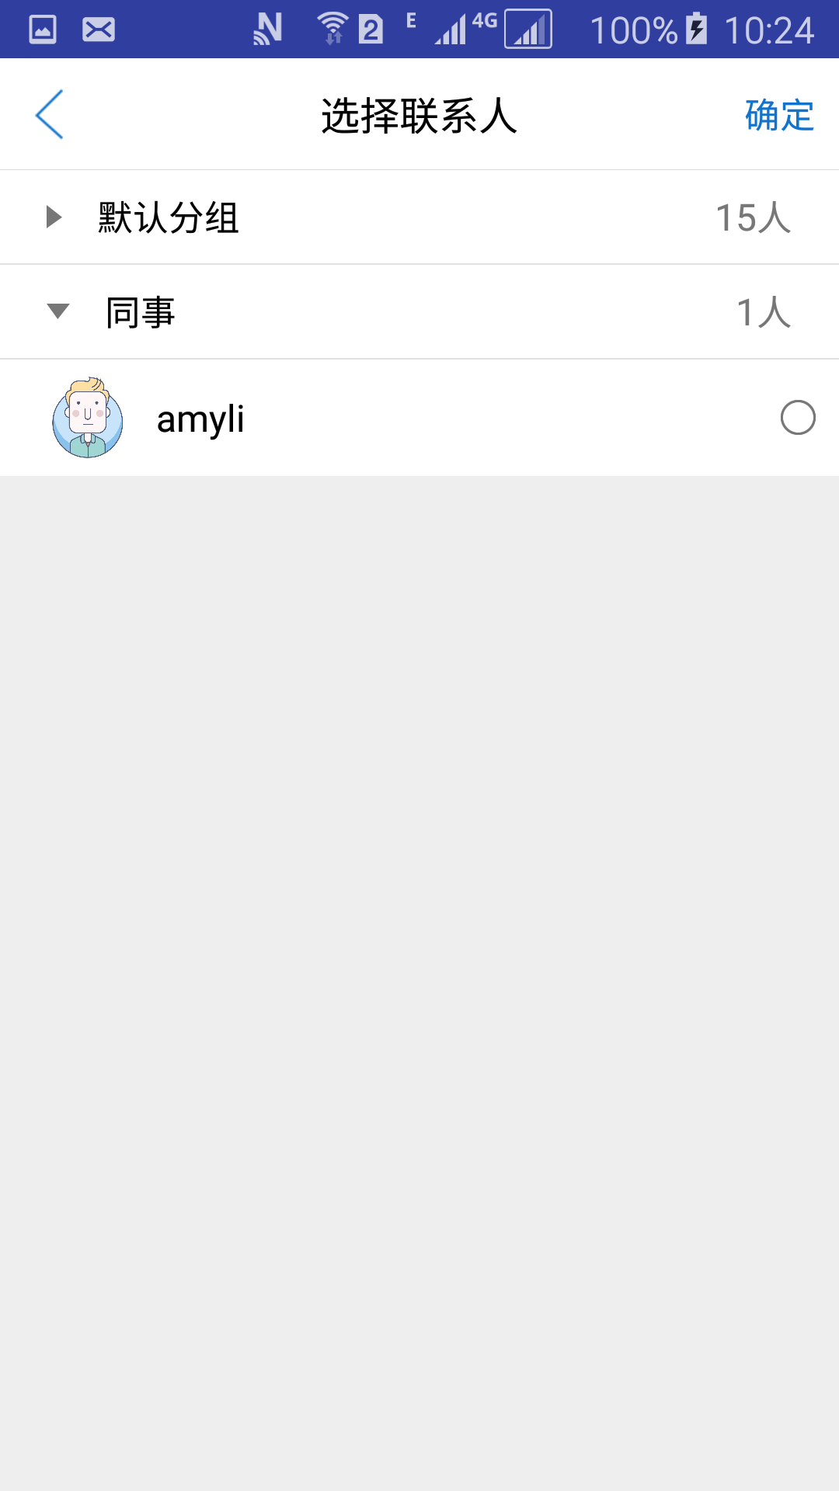

# 聊天

Demo支持文本，表情，图片，语音，小视频的收发。

